|  |  |
| --- | --- |
|  | **Relatório de Gestão Fiscal** |
| **Câmara de Vereadores de Bonfim - RR (Poder Legislativo)** |
| **Orçamentos Fiscal e da Seguridade Social** |
| **Exercício: 2020** |
| **Período de referência: 2º quadrimestre** |

# RGF-Anexo 01 | Tabela 1.0 - Demonstrativo da Despesa com Pessoal

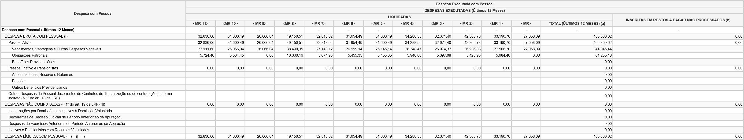

|  |  |
| --- | --- |
|  | **Relatório de Gestão Fiscal** |
| **Câmara de Vereadores de Bonfim - RR (Poder Legislativo)** |
| **Orçamentos Fiscal e da Seguridade Social** |
| **CNPJ:** |
| **Exercício: 2020** |
| **Período de referência: 2º quadrimestre** |

**RGF-Anexo 01 | Tabela 1.0 - Demonstrativo da Despesa com Pessoal**

**DTP e Apuração do Cumprimento do Limite Legal**

**DTP e Apuração do Cumprimento do Limite Legal**

**Valor**

**% sobre a RCL Ajustada**

**DTP e Apuração do Cumprimento do Limite Legal**

**-**

**-**

RECEITA CORRENTE LIQUIDA - RCL (IV)

13.771.271,18

(-)

Transferências Obrigatórias da União relativas às Emendas Individuais (art. 166-A, §1º, da CF) (V

)

0

,

00

(-)

Transferências Obrigatórias da União relativas às Emendas de Bancada (art. 166, § 16, da CF) (VI

)

0

,

00

=

RECEITA CORRENTE LÍQUIDA AJUSTADA PARA CÁLCULO DOS LIMITES DA DESPESA COM PESSOAL (VII

)

=

(IV - V - VI

)

13.771.271,18

DESPESA TOTAL COM PESSOAL - DTP (VIII) = (III a + III b)

405.300,62

2

,

94

LIMITE MÁXIMO (IX) (incisos I, II e III, art. 20 da LRF)

826.276,27

6

,

00

LIMITE PRUDENCIAL (X) = (0,95 x IX) (parágrafo único do art. 22 da LRF)

784.962,46

5

,

70

LIMITE DE ALERTA (XI) = (0,90 x IX) (inciso II do §1º do art. 59 da LRF)

743.648,64

5

,

40